张俊雄  学号：BX1506016  专业：材料加工工程  导师：陈照峰 教授  薛松柏 教授  留学单位：日本九州大学  留学时间：2018年10月-2019年3月  研究方向  高性能绝热材料  联系方式  电话：18662715140  Email：zhangjunxiong126@163.com  QQ/微信：547302754 / nuaa_zjx  致谢  感谢南京航空航天大学研究生院2018年06月博士生出国短期访学项目资助 | 留学单位及合作导师  日本九州大学  九州大学于1903年建校，位于日本福冈县福冈市，是日本一所顶尖研究型国立综合大学，在日本乃至世界上均占有重要的学术地位，是日本文部科学省指定的“超级国际化大学计划”A类顶尖校之一。根据世界大学排名中心（CWUR）的最新排名，该校位于第126位。  Yanagida Takeshi（柳田剛）教授  柳田教授毕业于日本大阪大学，现为日本九州大学先导物质化学研究所物质理工学专业终身教授，主要从事新型纳米结构材料合成、单纳米对象器件探索新型纳米尺度物理特性、开发用于实际工业应用的新型材料等方面研究工作，发表各类论文100余篇，担心Nature Nanotech， Advanced Materials，JACS等国际期刊审稿人。  短期访学研究工作  VLS纳米线生长机制及器件制备  研究VLS机制生长纳米线的工艺参数过程控制对纳米线性能的影响；研究不同参数氧化物纳米线对VOC气体分子的响应情况及界面反应机理，并将相应纳米线应用于纳米器件制备，研究纳米器件的气体响应性能。  短期访学期间取得成果  发表论文： Arisen Ni-Si compounds in the fabricated SiC-NWs/melamine-based carbon foam composites with ultralow thermal conductivity  申报专利：一种CVI-SiC纳米线增强复合碳泡沫材料  留学生活及感悟  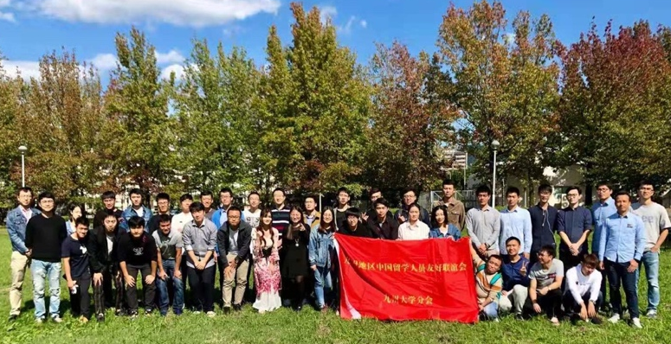  这次出国访学让我受益匪浅，不仅获得了较为丰富的专业知识，还树立了自信。自身的研究水平和合作能力也有了长足的进步。在我看来，有目标地追求自己想要的东西就是最幸福的事情了。感言之余，不忘感恩。非常感谢南京航空航天大学给予我日本留学的机会和资助，感谢九州大学提供的这次访学机会，感谢我的国外导师柳田教授对我学术和科研方面的悉心指导，感谢国外的朋友们对我生活方面的照顾，也感谢陈照峰导师以及师弟师妹们平日来对我的关心与支持。

